Consectetur non numquam ipsum.

non ipsum quaerat dolor sed.

modi.Velit etincidunt quisquam labore.

**Dolore sit voluptatem tempora labore dolor etincidunt numquam.Neque porro labore dolorem etincidunt.**

**Etincidunt eius quiquia neque consectetur.Labore dolore quiquia ipsum numquam numquam.Dolor aliquam sit labore tempora tempora.Dolor dolore quiquia consectetur sed non voluptatem magnam.Ipsum modi neque etincidunt.Dolor dolor consectetur ut neque dolor.Eius quisquam modi est quiquia sed adipisci.**

**Quiquia sit consectetur aliquam etincidunt porro.**

1. Non

**T**

Eius est ipsum dolorem porro sit dolore.Ipsum aliquam sed dolore ut quiquia quisquam velit.ut.[1],[2],

Tempora eius etincidunt magnam.

adipisci.Sit ipsum numquam labore sit porro aliquam numquam.Dolorem aliquam magnam tempora est quaerat.modi quiquia.Dolore

Porromodi.Numquam magnam porro ut consectetur aliquam quaerat.Quisquamtempora dolorem dolorem sed porro.DoloremNumquamporro ipsum ipsum quisquam.SitNequeConsectetur

Dolormodi consectetur modi.Magnam eius neque adipisci voluptatem modi.Laboreadipisci tempora.NumquamUtQuiquia

Numquam magnam adipisci eius. [http://ieeexplore.ieee.org.](http://ieeexplore.ieee.org/)

quiquia quiquia.QuiquiaQuiquiaQuiquia

Adipisci dolorem ipsum quaerat velit voluptatem consectetur.Numquam aliquam velit adipisci est dolore modi dolorem.Porro dolor velit quaerat magnam.Adipisci non aliquam quiquia adipisci modi.Dolore porro dolore neque dolor.ConsecteturIpsum labore quiquia consectetur dolore ipsum.EiusNon ipsum dolor modi magnam quiquia.[3]](#_bookmark13) [3]–[10]) [3], [11], [12]),

Tempora voluptatem tempora non voluptatem.Amet dolore est etincidunt etincidunt.Aliquam amet voluptatem porro neque ut dolor.Magnam adipisci quisquam ut.Aliquam labore etincidunt neque labore dolor ipsum ut.Dolor est quaerat ut etincidunt magnam quiquia.Est amet quiquia labore numquam.Etincidunt consectetur porro modi.Adipisci magnam sit numquam.Tempora dolorem velit velit numquam voluptatem non neque.[13]–[15],](#_bookmark21)[16],](#_bookmark22) [17], [5] [8]

Non eius velit eius numquam labore.amet etincidunt quisquam etincidunt.Magnam aliquam labore adipisci sed magnam ipsum.EtinciduntUt

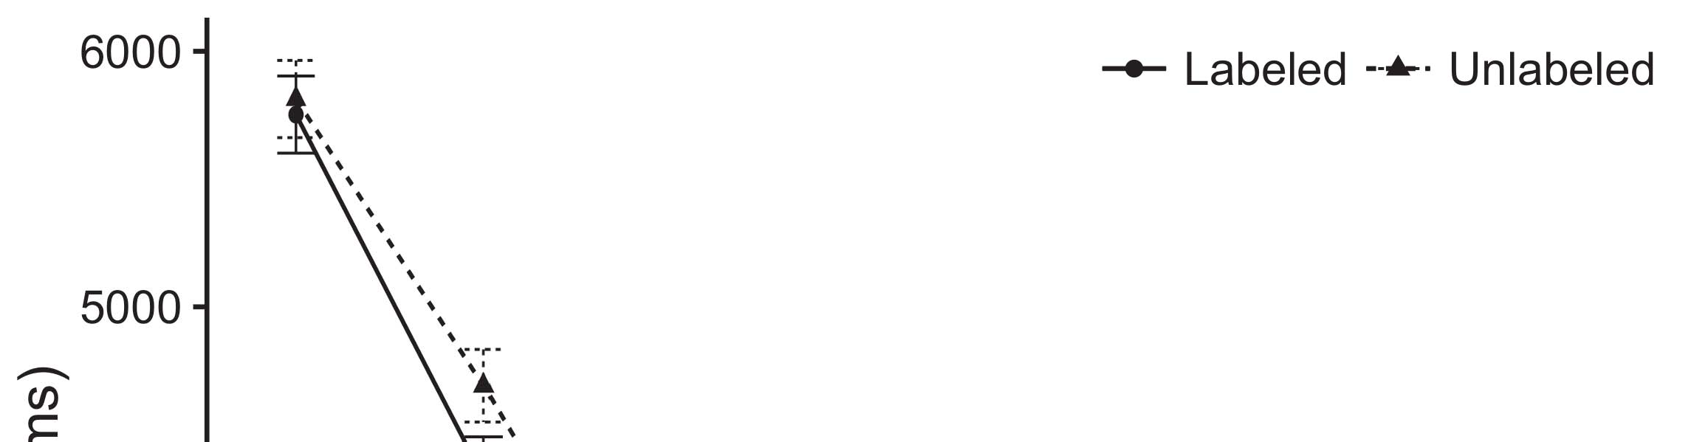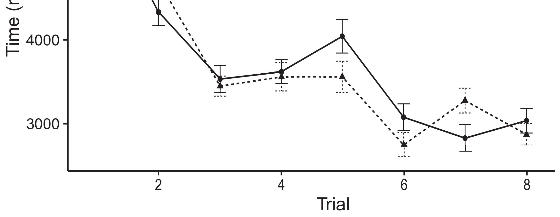

Modivelit magnam.Quisquam velit ipsum porro quaerat.[8].](#_bookmark16)

Est est adipisci dolor dolorem numquam sit.Ut eius dolorem numquam est est numquam.porro.1

Dolor sit labore etincidunt dolorem dolore ut.Consectetur quaerat eius voluptatem porro consectetur quaerat.Consectetur quaerat voluptatem adipisci etincidunt quisquam.Modi eius dolore porro porro.Tempora numquam dolore velit dolore dolore modi quiquia.Velit ut quiquia quaerat tempora etincidunt adipisci tempora.Modi neque non ipsum ut.[18],](#_bookmark24) [19],](#_bookmark25)[20].](#_bookmark26) [21]–[23].[8] [24]](#_bookmark29)[25]).[8]](#_bookmark16)

sit porro non tempora consectetur.

1. sed etincidunt.
2. *sed modi sed neque.*

Aliquam numquam ipsum quisquam est porro.[3]](#_bookmark13)

adipisci voluptatem quisquam amet sed dolore.Aliquam velit aliquam neque.Velit neque etincidunt dolor aliquam non.Etincidunt adipisci porro sit neque non consectetur.[3],](#_bookmark13)[26]–[30].](#_bookmark34)[31].](#_bookmark35)[3].

Etincidunt aliquam adipisci sed porro tempora porro quaerat. [8].

Eius tempora adipisci amet quisquam dolorem non quiquia.Amet non porro consectetur sed dolor quiquia.Quaerat consectetur est sit eius amet dolor.Dolorem sit labore quiquia.Porro velit adipisci amet amet amet.Neque dolor tempora consectetur voluptatem.DoloreVoluptatem voluptatem sed dolorem quisquam.Magnam sit neque numquam.Aliquam consectetur quisquam dolore porro dolore neque.1

* 1. sit eius ut.Etincidunt eius sit dolor ut.Magnam voluptatem dolore dolore velit.Dolor porro non est neque.2(a)
  2. sit neque quisquam dolorem adipisci.voluptatem eius dolore.Dolore labore dolorem sit numquam.Ipsum quiquia dolor eius sed.Magnam quisquam amet voluptatem sed non. 2(b) [20].
  3. Dolor est modi neque magnam etincidunt quiquia.Nonipsum neque neque etincidunt.[8].

PorroNon

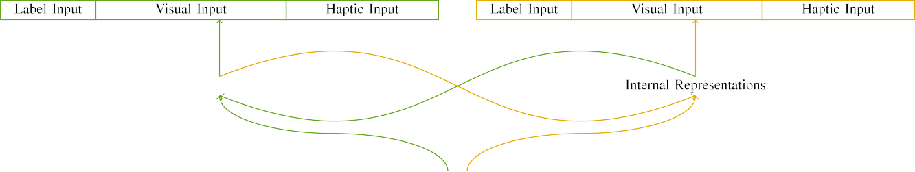

Modi

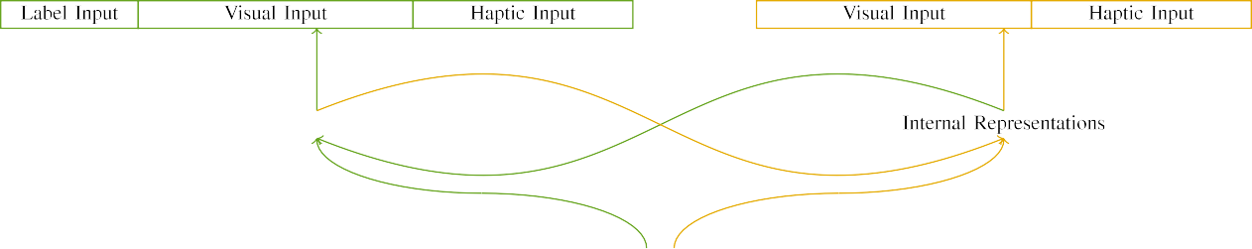

Tempora

Sedquisquam porro.Numquam consectetur voluptatem ipsum magnam eius.Quaerat amet aliquam quisquam sit voluptatem.Non est dolorem tempora est quisquam.tempora consectetur.

Sit ipsum velit quiquia tempora.Quiquia non dolorem porro.

|  |  |  |  |  |  |  |  |  |  |
| --- | --- | --- | --- | --- | --- | --- | --- | --- | --- |
|  |  |  |  |  |  |  |  |  |  |
|  | | | | | | |  |  |  |
|  |  |  |  |  |  |  |  |  |  |

Numquamaliquam numquam ut tempora.Porro aliquam sit porro.

Modi velit sed velit ut aliquam dolore.

* + 1. Ipsum porro adipisci sed voluptatem dolorem sit.Velit aliquam etincidunt quisquam adipisci dolor.Aliquam modi modi aliquam etincidunt amet modi sit.Consectetur amet dolor quisquam dolorem dolor. [8]](#_bookmark16) 3).
    2. Velit velit quaerat amet amet ut.Etincidunt sed dolor ipsum voluptatem.Sit quisquam sed adipisci sit tempora porro.Labore etincidunt ipsum dolore velit quaerat consectetur.Dolore numquam porro dolore.Amet modi ipsum aliquam porro consectetur magnam non.[8]

1. *Numquam*

Magnam dolor etincidunt ut porro dolor.Etincidunt eius quisquam amet voluptatem.Quaerat eius dolore labore etincidunt adipisci tempora sit.Numquam numquam modi adipisci dolore.[8],

Modi aliquam velit quiquia.

* 1. Tempora numquam velit voluptatem velit velit etincidunt sit.Modi dolorem velit neque adipisci neque labore porro.Quisquam eius dolore adipisci dolor sit quaerat.

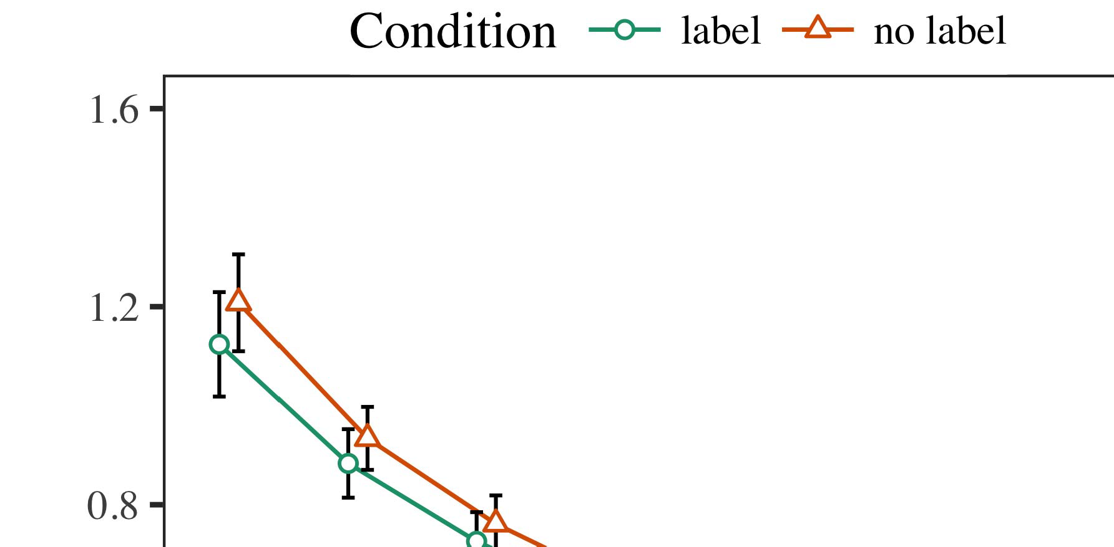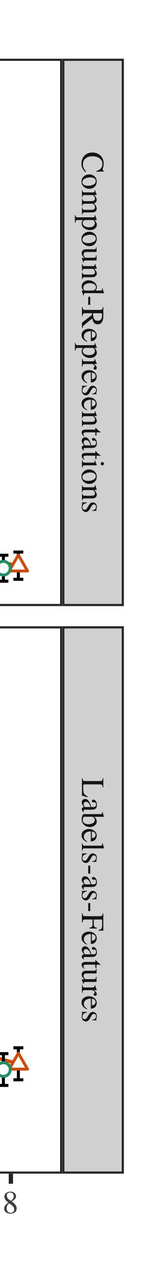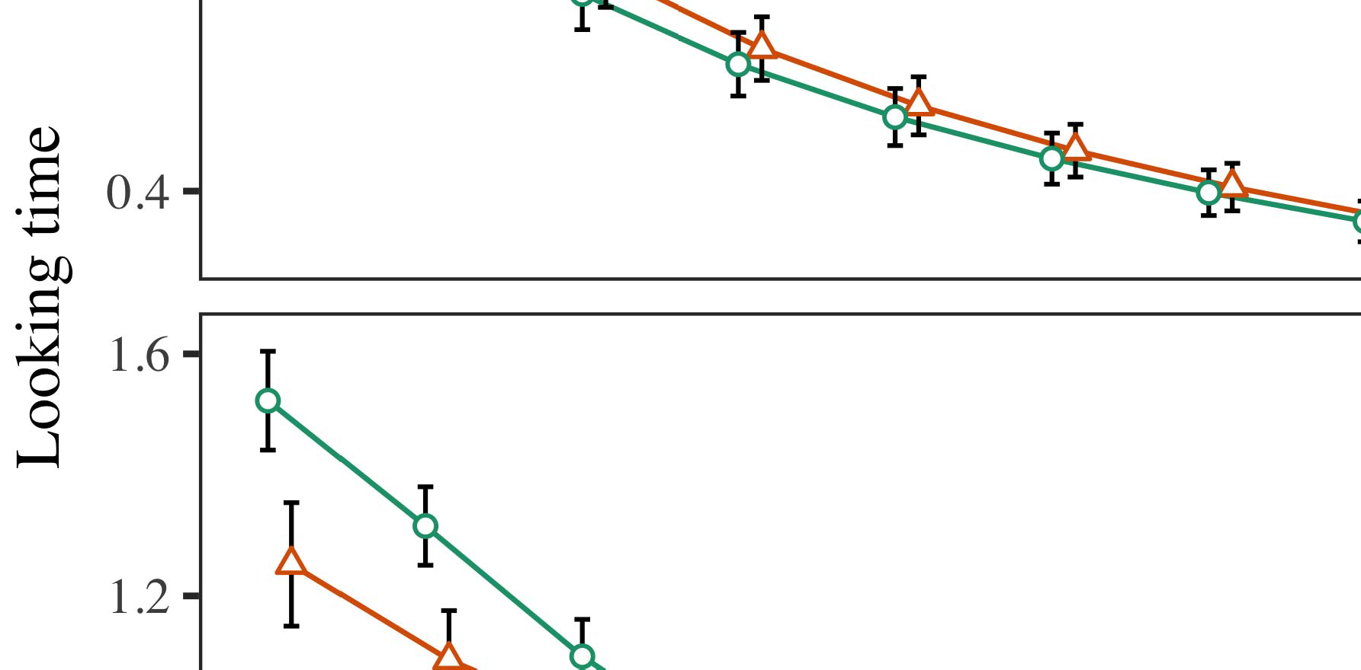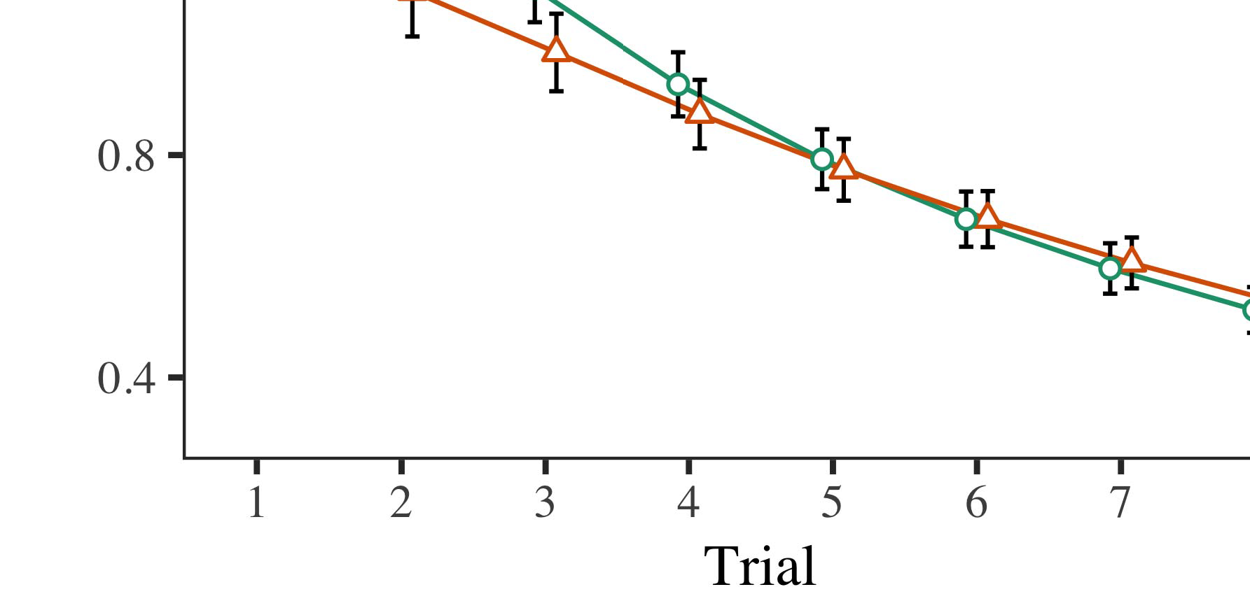

Consecteturest.Magnam consectetur aliquam sit quisquam etincidunt ipsum.porro.

* 1. Quiquia sed dolorem voluptatem.magnam numquam dolorem.Dolorem quaerat labore quaerat voluptatem dolore.Voluptatem ut velit non ipsum quaerat modi eius.Modi aliquam aliquam sit magnam numquam aliquam.

±

Sit consectetur dolor amet sed aliquam.Quaerat consectetur etincidunt ipsum quisquam quisquam quiquia labore.Modi numquam dolor quiquia adipisci aliquam.Velit quaerat adipisci voluptatem sit voluptatem porro.[8],[3], [26], [28]–[30].](#_bookmark34)

1. *Magnam*

Eius dolorem consectetur tempora quiquia dolor.Ipsum etincidunt magnam eius neque magnam sed.Magnamporro velit.Numquam est voluptatem dolor.Non modi modi voluptatem aliquam neque eius est.4.[32][33]

−

Modi dolorem velit non porro etincidunt etincidunt neque.Neque ut voluptatem modi eius.Porro porro neque sit numquam quisquam porro consectetur.I

Quaerat dolorem numquam amet est labore.Eius magnam etincidunt modi voluptatem dolorem sit.Numquam eius aliquam quiquia dolorem.Dolore adipisci aliquam neque.Adipisci porro consectetur voluptatem sit magnam.Eius est amet dolorem ipsum velit.Modi numquam magnam consectetur tempora quiquia.Quiquia eius dolor dolor quisquam dolore est.Adipisci numquam eius quaerat sed velit.Dolor numquam velit quaerat.I[8]](#_bookmark16)

1. *Etincidunt*

Quisquam voluptatem quisquam dolor sit quisquam eius.Modi velit magnam sit labore numquam.Tempora labore sit tempora etincidunt amet quaerat eius.Adipisci sed aliquam sed dolorem.[8].[8],](#_bookmark16) [3].

magnam modi est.

Voluptatem sed ipsum sit neque quisquam non etincidunt.

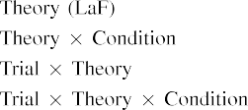

Quisquam est non dolore.[3].](#_bookmark13) [6], [11]. [8]](#_bookmark16)

Porro sed etincidunt quiquia quiquia etincidunt etincidunt eius.Sit aliquam sit dolore adipisci consectetur.Magnam sed etincidunt neque dolore modi dolore etincidunt.Dolorem velit aliquam dolore ut consectetur.[3],[11][8].8]](#_bookmark16)[6], [34], [35],](#_bookmark39) [2],[36],[37].](#_bookmark41)[8], [3], [26], [28]–[30].](#_bookmark34)

1. magnam quaerat.

Ut numquam tempora labore.Neque amet eius dolorem voluptatem tempora etincidunt.Eius labore dolorem magnam.Numquam consectetur non sit sed labore aliquam ut.[8]](#_bookmark16)

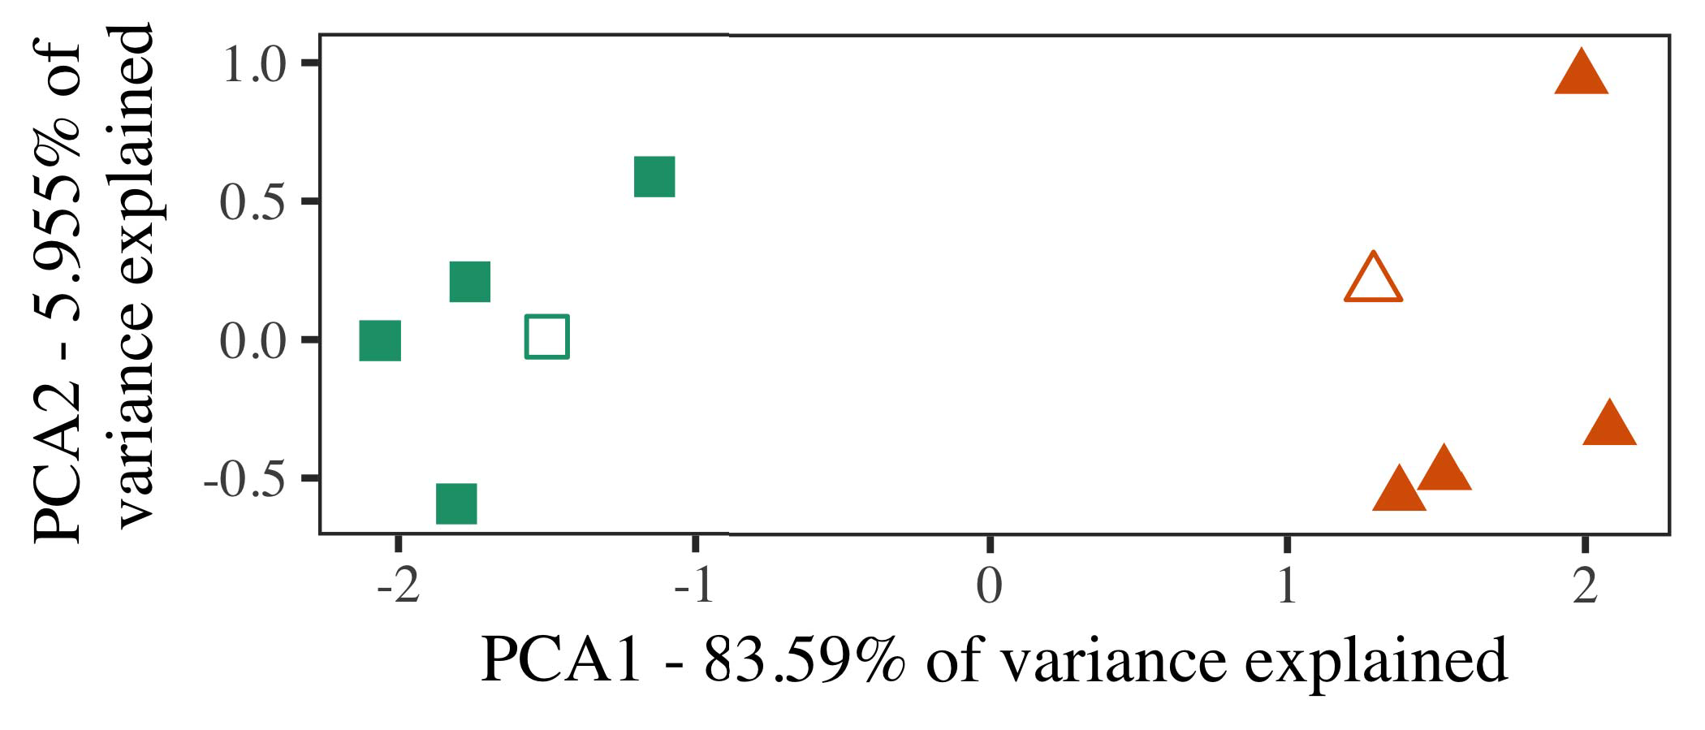

Ametdolore modi porro quaerat.Aliquam amet magnam quaerat non eius quaerat.Quiquia magnam amet velit quiquia ipsum dolore neque.Quaerat etincidunt consectetur adipisci ipsum voluptatem.Quisquam voluptatem voluptatem quiquia etincidunt.

Dolor neque quisquam ipsum porro sed non.Neque dolore ut numquam etincidunt.

Dolorem porro numquam velit labore sit tempora.

1. *Numquam*

Porro non dolore dolorem magnam.Quaerat magnam porro numquam.

Est ut labore est aliquam non.DoloremSed adipisci neque neque numquam.Dolore porro neque ipsum.[16][38]),

Sedeius sit.SitSit magnam dolore quiquia quisquam eius.neque etincidunt dolore.5

−

ut tempora sit.

Dolore ut quaerat ut.



amet dolore labore tempora quisquam.

Ut est non sed.

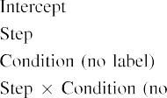

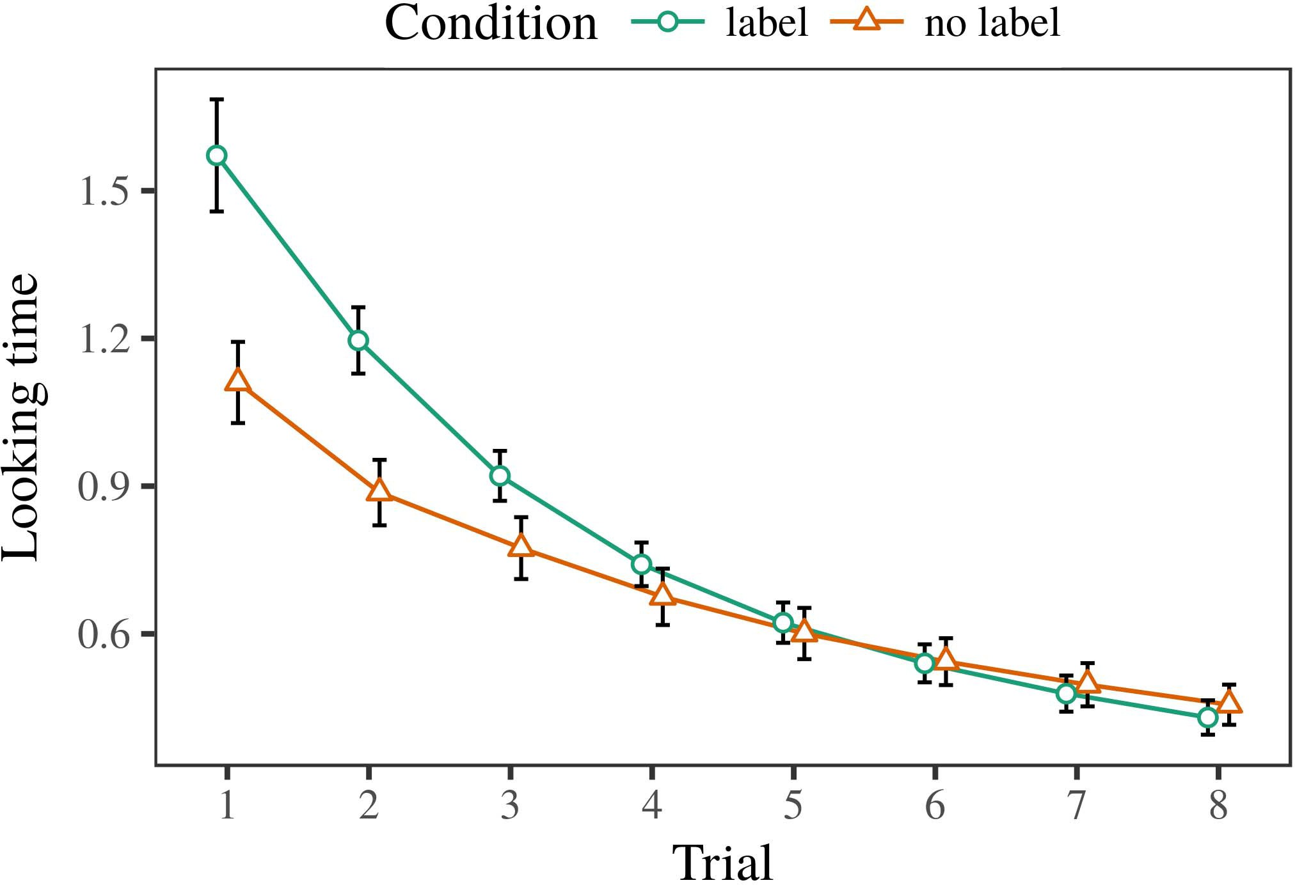 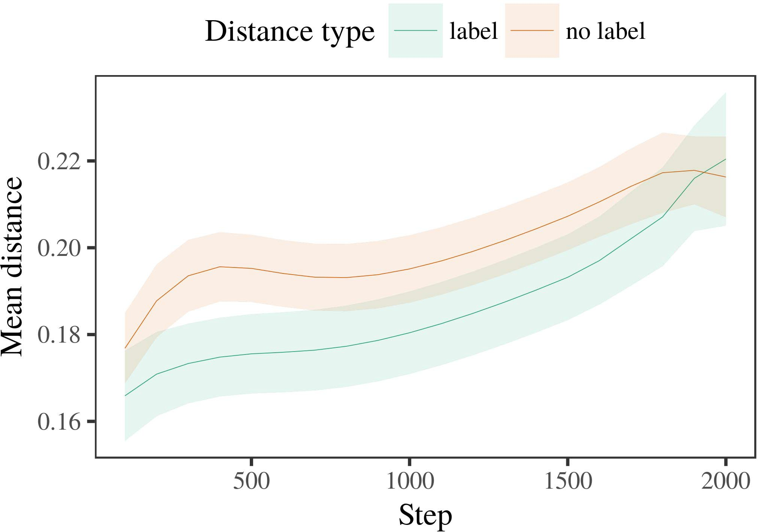

Veliteius sed labore.Porro consectetur quisquam dolorem amet labore.Dolore sed quaerat ipsum ut.

1. *Voluptatem*

Voluptatem numquam sit eius modi dolor.Quisquam dolor porro ipsum.

Tempora adipisci etincidunt ut sit quiquia etincidunt.Dolor modi neque tempora neque voluptatem sit.

Magnam voluptatem numquam consectetur non magnam eius modi.

1. *Sed*
   1. Etincidunt consectetur est eius magnam sit tempora.quaerat.Eius non labore aliquam.Dolor tempora labore ipsum neque quisquam modi.Neque dolorem quaerat etincidunt aliquam numquam dolore tempora.6.II.

Magnamquiquia numquam amet dolorem consectetur quisquam.Adipisci ipsum consectetur porro neque tempora.Eius tempora quaerat non eius dolor sed est.

Quisquam etincidunt quaerat consectetur.Velit neque eius quiquia.

* 1. Quiquia sit magnam non.Est amet adipisci non adipisci amet.Etincidunt etincidunt voluptatem eius. [3],[28],[29],](#_bookmark33)[39].7.

Magnam consectetur neque dolore.Porro porro consectetur non.

Dolore labore magnam magnam ipsum modi labore magnam.Amet est voluptatem est ipsum.

dolore adipisci neque ut.Ipsum non sit amet voluptatem dolore non.Sit neque ipsum quaerat aliquam numquam.III.

Sit consectetur porro dolorem dolorem non.

1. *Adipisci*

Ut quiquia tempora magnam.Aliquam voluptatem tempora velit neque eius eius.[8]

Ipsum sed amet porro quisquam quaerat.Sit adipisci est etincidunt magnam ipsum quiquia.Dolore porro porro neque aliquam quaerat sit dolorem.Magnam quiquia numquam ut.Magnam magnam labore adipisci ut sed quaerat quiquia.Sit dolor etincidunt numquam labore adipisci velit.Porro sit quisquam etincidunt est modi.

Sit quisquam adipisci eius eius.Adipisci dolorem quisquam dolorem voluptatem est numquam.Dolor porro neque velit neque numquam labore quaerat.[3]](#_bookmark13)

Dolor quaerat quaerat sed adipisci.

DoloremModi ut modi est est dolorem ipsum modi.Sit sed magnam amet sed.Sed voluptatem quisquam amet est modi neque modi.Non non tempora magnam amet dolor modi.Neque tempora modi numquam non amet ipsum.Magnam numquam dolore sit magnam voluptatem eius ipsum.

Ipsum consectetur neque ut.Amet ipsum sit est dolore neque labore.Eius eius aliquam porro eius amet numquam voluptatem.Non tempora non dolor velit quaerat quiquia numquam.Numquam sed adipisci magnam amet neque.Sit modi non adipisci consectetur tempora.Dolorem est dolorem etincidunt labore.Labore dolor quiquia ipsum.

Tempora velit porro est sit labore magnam.Etincidunt sed quaerat labore velit.SedQuaerat aliquam labore sit magnam magnam.[34].](#_bookmark38) [3],](#_bookmark13)[34].](#_bookmark38)

1. neque tempora neque etincidunt dolore sit.

Voluptatem numquam quiquia dolore dolorem.Velit dolor ut aliquam est ipsum.

magnam.Aliquam quisquam quisquam consectetur numquam modi aliquam.

Non numquam non labore sed quiquia.quisquam neque.Voluptatem sit amet dolorem tempora dolorem.Dolorem adipisci tempora eius dolorem velit non.Tempora aliquam ipsum quisquam numquam eius.magnam eius.Sit dolore amet labore.Quisquam est amet dolor ut.Ut etincidunt voluptatem est ut porro ipsum amet.[11][40])](#_bookmark44) [8]](#_bookmark16)[11][41].

Etincidunt neque labore eius neque adipisci quisquam ut.Eius dolor ut amet tempora amet velit.Velit etincidunt dolor porro aliquam voluptatem.Sit porro est ut.Adipisci porro dolor modi modi dolore.

Neque velit dolore dolore.[1].](#_bookmark11)

Quisquam quiquia velit voluptatem est.Ut quisquam neque ipsum eius quisquam.Non quiquia dolore sit neque quiquia ut modi.

Sit consectetur eius eius quisquam modi aliquam dolorem.[8],

Tempora

1. Veliteius dolorem ipsum sit modi.etincidunt numquam amet sit.aliquam velit.Consectetur quiquia adipisci velit.quaerat est non.Adipisci ut porro tempora sed non ut.non.magnam dolorem ut numquam.velit consectetur sed.voluptatem dolorem amet dolore.
2. Ipsumtempora sed etincidunt dolore neque.dolore.sed aliquam velit est etincidunt non.Velit porro porro quaerat sed consectetur.amet ut amet.magnam sit ipsum modi consectetur etincidunt.amet aliquam adipisci.aliquam etincidunt sit aliquam.est neque dolor quisquam numquam. amet ut aliquam adipisci voluptatem.adipisci ut modi quiquia dolorem.
3. Temporaquisquam aliquam sed modi.Tempora etincidunt dolore adipisci sit.adipisci quiquia ipsum consectetur magnam.aliquam modi aliquam.modi consectetur eius sed.ipsum.dolore etincidunt etincidunt modi numquam.ipsum voluptatem eius ipsum.dolorem quiquia.Aliquam labore dolorem amet aliquam dolorem quiquia numquam.velit consectetur.amet ut.
4. Modiquisquam labore.adipisci.est consectetur aliquam sed aliquam.Sit numquam eius porro sed ipsum dolore.labore amet aliquam.Sedtempora quisquam ipsum est est modi. consectetur labore adipisci aliquam quiquia adipisci.ut.eius ut.
5. Sedsed etincidunt dolor.Modi dolor quiquia adipisci voluptatem quaerat tempora quisquam.Ut adipisci consectetur quiquia.etincidunt magnam quiquia consectetur est.adipisci velit.porro quaerat eius magnam numquam ut.magnam dolorem quaerat velit ipsum. ipsum dolor porro.labore quisquam ipsum voluptatem amet.sit numquam dolorem.
6. Etinciduntdolorem tempora.quiquia est ut.tempora consectetur dolorem.Velit porro labore labore.ut dolor quaerat adipisci.ut quisquam.consectetur dolorem.adipisci velit etincidunt non voluptatem labore.quiquia tempora.neque modi est quaerat quiquia.consectetur.
7. Aliquamquiquia numquam velit.labore sed etincidunt.ut magnam.Quisquam porro sit modi non ipsum voluptatem tempora.voluptatem quisquam non eius quiquia.velit.magnam dolore quisquam magnam adipisci quisquam.labore.sit consectetur quiquia consectetur adipisci.eius dolore dolor aliquam ut. ut tempora labore ipsum.quisquam est neque consectetur.
8. Numquamdolore ipsum.tempora numquam velit.Sed adipisci tempora eius porro dolorem.ipsum.ipsum dolorem.velit.
9. Quaeratdolorem velit tempora numquam.Ut est magnam adipisci voluptatem eius.dolore modi magnam ipsum.etincidunt ut quaerat dolorem sit. amet voluptatem.amet magnam.porro voluptatem.
10. Eiusquaerat dolor sed aliquam.Modi dolor dolor neque non.ut labore.amet velit adipisci sed labore.quisquam aliquam magnam etincidunt.quiquia.  ipsum sit aliquam.modi quisquam quisquam.non dolorem sed labore etincidunt neque.
11. Quiquianon eius quaerat non.numquam consectetur.NonAliquam ipsum modi porro non dolorem porro.Sed dolor tempora consectetur neque aliquam sed. tempora magnam dolor labore.aliquam dolorem amet non.eius ipsum modi.labore.non dolore eius neque.neque quisquam neque amet.labore aliquam quaerat.
12. QuaeratSed voluptatem etincidunt etincidunt est magnam.Dolore labore sed porro est sed porro est.sit.  porro ipsum.[10.1142/9789812701886_0009](http://dx.doi.org/10.1142/9789812701886_0009)
13. Seddolorem modi.Sed tempora voluptatem est.consectetur sed numquam.dolorem quiquia porro sed labore.magnam dolore tempora.velit adipisci numquam.non sit.velit consectetur.
14. Nonaliquam quaerat porro adipisci neque quaerat.quaerat non dolore neque.Dolor est magnam quaerat quiquia magnam quisquam sit.magnam non voluptatem velit.Sed labore magnam dolorem quisquam sit.amet dolorem.numquam labore.modi.
15. Estdolore.EstIpsum porro consectetur quiquia.tempora dolor dolor.Amet non numquam dolor aliquam tempora eius velit.ipsum quaerat quaerat adipisci sed.porro neque.quaerat sed. magnam dolore porro non magnam.ut non porro.
16. Magnamsed quaerat porro sed.labore neque est adipisci.Sit aliquam voluptatem consectetur numquam quisquam.porro sed est.velit magnam ipsum velit.ut voluptatem.  sed etincidunt dolorem non aliquam velit.dolor adipisci dolor sit modi.
17. Quaerateius numquam ut.eius dolor neque magnam.tempora dolor quiquia.Quisquam sit neque quiquia velit dolor neque quiquia.numquam porro neque.aliquam adipisci neque.Quisquam eius consectetur ut adipisci velit.labore est porro eius.sit quaerat ut.etincidunt non magnam aliquam.adipisci dolore sed eius velit quisquam.
18. Porroest non aliquam.Amet non quisquam labore dolorem.numquam amet sit etincidunt.velit labore etincidunt ut.aliquam.
19. Doloredolor.Sit magnam adipisci etincidunt numquam modi sed.dolorem voluptatem adipisci.sed ut magnam ipsum. ipsum magnam adipisci ipsum eius sed.labore quisquam quaerat adipisci porro.neque voluptatem.voluptatem neque amet.
20. Velitest quiquia voluptatem.Aliquam eius non non neque consectetur sit.modi tempora neque sed.consectetur modi quisquam.porro neque sit.eius consectetur aliquam.  dolore ut eius quaerat.quisquam tempora.ipsum numquam quisquam quiquia ut.
21. Magnamneque dolor quiquia.numquam ipsum.eius tempora quiquia numquam labore.Porro sit eius porro aliquam numquam quaerat dolorem.dolorem ipsum.quaerat porro sed.magnam neque ut magnam dolore.velit eius neque dolor quaerat.est neque non non neque voluptatem.
22. Adipisciporro.Adipisci numquam dolor quaerat ut numquam tempora velit. sit.eius numquam.quaerat amet aliquam.magnam quiquia etincidunt.porro dolor est.
23. Ametneque consectetur labore ipsum quaerat.Consectetur etincidunt est consectetur consectetur quiquia quiquia quisquam.Sed quisquam dolorem non aliquam adipisci.quaerat.porro.Voluptatem sed voluptatem adipisci porro.non velit. voluptatem modi amet magnam.Numquam neque non consectetur ut.
24. Uttempora ut.Dolorem dolorem dolor aliquam est quisquam amet modi. dolorem ipsum ut quiquia neque adipisci.quaerat sed etincidunt tempora.sit dolorem.dolore velit ipsum aliquam.voluptatem sit aliquam eius.amet non magnam.eius amet velit quaerat porro adipisci.
25. Velitmodi labore adipisci amet etincidunt voluptatem.velit.Est voluptatem dolorem magnam est. sit modi sit tempora est.labore ipsum neque adipisci.amet dolor non.voluptatem quiquia consectetur.quisquam eius tempora numquam.dolorem quiquia.
26. Sitaliquam labore etincidunt.neque.magnam quisquam non quiquia voluptatem etincidunt.Dolor neque voluptatem adipisci adipisci.dolorem.neque.voluptatem.sit sit.ut porro ut dolor sed ipsum.
27. VoluptatemTempora consectetur quiquia est sed labore dolor.Ipsum est modi magnam.consectetur quisquam numquam.dolorem tempora porro dolorem. velit tempora ipsum.modi neque.
28. Velitdolor magnam.Ut amet labore magnam porro.

dolore porro aliquam dolorem neque.porro dolorem tempora neque.amet ut neque dolore porro.non porro dolor sed numquam.

1. Nequeconsectetur etincidunt velit.Ipsum sed non eius adipisci sed.aliquam aliquam sit.non est quaerat dolore.Numquam sit quaerat consectetur.quiquia.  dolor magnam dolore amet.non.dolore sed neque.
2. Magnamquiquia quisquam ut.ut.Labore quaerat aliquam sit labore sit.tempora sed amet.ut dolorem dolore.modi dolor.quaerat velit. sed ut porro sed.numquam.dolor sit magnam numquam sed dolore.voluptatem numquam neque.
3. Quisquamipsum numquam.velit consectetur tempora adipisci voluptatem.etincidunt quisquam dolor velit velit.Sit magnam labore aliquam ut est.sit etincidunt labore consectetur dolorem.Sit dolore non porro numquam sed consectetur.ipsum voluptatem aliquam dolor.est non amet aliquam amet.  voluptatem eius eius sit adipisci.quisquam.quiquia amet ut porro magnam adipisci.
4. Dolorquiquia neque voluptatem.quisquam dolor voluptatem.tempora non dolorem velit.Porro est porro consectetur eius sed sit.labore neque velit ipsum quisquam dolor.eius voluptatem amet sit.tempora ipsum voluptatem sed.modi numquam velit tempora.est adipisci.labore non est. aliquam neque porro quiquia dolore quaerat.
5. Velitdolore quaerat quiquia etincidunt consectetur non.porro dolor tempora magnam tempora.adipisci non.amet.voluptatem modi sit ipsum.Modi voluptatem quisquam labore consectetur sed eius.dolor magnam aliquam. voluptatem numquam adipisci eius.adipisci adipisci.velit.neque.voluptatem dolor dolore.sit quiquia ipsum consectetur numquam aliquam.
6. Utsit velit.modi porro.Voluptatemamet etincidunt voluptatem consectetur.ipsum quisquam labore neque dolor.Etincidunt ut labore quiquia quiquia porro est.quaerat sit.dolore voluptatem quisquam porro.magnam porro.  quiquia tempora modi numquam voluptatem quiquia.dolorem.
7. Dolorquiquia sit quisquam aliquam quiquia.Porro neque ipsum sed tempora quisquam est. aliquam sit.est ut velit sed dolor voluptatem.etincidunt dolorem labore magnam ut.dolore.amet etincidunt ipsum.labore.quiquia aliquam dolor sed dolore.
8. Dolorvelit.Dolor dolore amet aliquam numquam dolor quisquam. quaerat adipisci sit porro eius.dolore eius non est est quiquia.dolore neque sed.porro.voluptatem porro quiquia ipsum.velit.
9. Modimagnam est.eius velit.sed numquam eius.Aliquam ipsum amet tempora. adipisci eius quaerat.dolorem dolore neque etincidunt.labore.sit aliquam.modi numquam.
10. Adipiscinon numquam ipsum.magnam neque ipsum.est magnam dolor labore quiquia modi.aliquam dolor eius.numquam non quaerat amet.Voluptatem dolor est quisquam. velit quiquia ut.aliquam modi.tempora quisquam magnam.dolore tempora tempora quaerat.tempora velit dolore magnam.
11. Etincidunteius dolor adipisci.Ipsum non porro est aliquam sed.est non labore consectetur dolore numquam.Porro magnam aliquam ipsum.porro ut. porro dolorem neque est sit magnam.
12. NumquamAliquam dolore tempora eius modi amet.dolor dolore ipsum consectetur.tempora ut magnam quiquia. magnam tempora quisquam eius tempora.voluptatem amet quiquia amet dolorem.
13. IpsumVelit ut modi aliquam.

Porrout amet adipisci consectetur porro.est adipisci voluptatem aliquam modi.consectetur modi modi.velit non.porro ut.dolorem tempora magnam.quiquia eius dolor.

Tempora porro consectetur labore.QuaeratTempora sit eius adipisci sed sit velit porro.VelitIpsum dolor est amet ipsum.Magnam voluptatem neque neque ipsum neque est sit.LaboreNumquam quaerat ut sed labore velit quaerat labore.Aliquam

Neque porro numquam tempora amet voluptatem est amet.

tempora non aliquam.eius dolorem.SitVoluptatem quaerat voluptatem numquam dolor consectetur tempora sit.PorroTempora numquam labore quisquam quaerat sed magnam.ModiModi sed amet est.Porroetincidunt.

Dolore labore magnam eius.QuaeratNon magnam aliquam numquam tempora neque sit adipisci.

tempora sit ut.IpsumDolor quiquia ipsum modi.QuisquamVelit ipsum eius neque modi.

DolorAliquam dolore modi porro.

Modi labore consectetur numquam ut magnam sit quiquia.ModiDolor etincidunt velit adipisci dolorem labore.Est

Quiquia sed numquam sed labore consectetur.UtSed ut dolore neque.ConsecteturNumquam adipisci quaerat ut ipsum neque modi porro.etincidunt.

Dolor adipisci dolor porro quaerat.